2009年潍坊市初中学业水平考试物理试题及答案
第Ⅰ卷(选择题 共35分)
一、本题共15小题，共35分。1～10小题，每小题给出的四个选项中，只有一个是正确的，选对的每小题得2分。11～15小题，每小题给出的四个选项中，至少有一个是正确的。选对的每小题得3分，选对但不全的得2分，选错或不选的得0分。每题选出答案后，用2B铅笔将答题卡上对应的答案标号涂黑。
1.2009年4月，我国在西昌卫星发射中心成功发射了第二颗北斗导航卫星，它可以提供高精度的定位、测速和授时等服务。它传递信息利用的是
A.电磁波 B.超声波 C.次声波 D.各种射线
2.近年来，为了控制噪声污染，改善居民的生活环境，有些城市采取了城区禁止汽车鸣笛、道路两边种花植树、高架桥两侧安装隔声板等措施。下图所示的标志中，表示“禁止鸣笛”的是
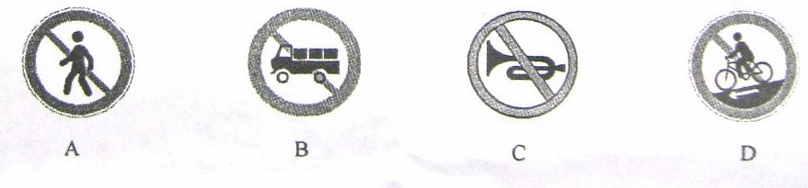
3.下列估测数据，最接近实际情况的是
A.初中物理课本的宽度约为18cm B.光在空气中的传播速度约为340m/s
C.一个鸡蛋的质量大约是10g D.普通家用电冰箱的额定功率约为25W
4.下列磁体周围磁场颁布正确的是
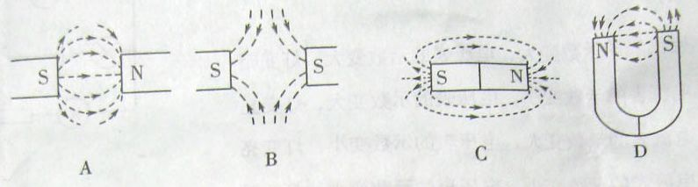
5.热现象在一年四季中随处可见，下列有关说法中正确的是
A.春天的早晨经常出现大雾，这是激化现象
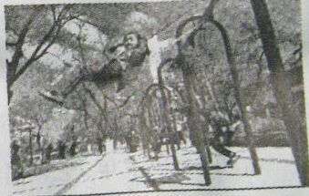
B.夏天揭开冰棒包装后会看到冰棒冒“白汽”，这是凝华现象
C.秋天的早晨花草上出现小的露珠，这是液化现象
D.初冬的早晨地面上会出现白色的霜，这是凝固现象
6.荡秋千是一种常见的娱乐休闲活动，也是我国民族运动会的一个比赛项目。小丽同学荡秋千时的情景如图所示，在从右侧最高点荡到左侧最高点这一过程中，小丽的

A.动能一直增大，重力势能一直减小 B.动能一直减小，重力势能一直增大
C.动能先减小后增大，重力势能先增大后减小 D.动能先增大后减小，重力势能先减小后增大
7.人的眼睛像一架照相机。视力正常的人，物体经晶状体成像在视网膜上，对于近视眼而言
A.像成在视网膜的前方，需配戴凸透镜矫正 B. 像成在视网膜的前方，需配戴凹透镜矫正
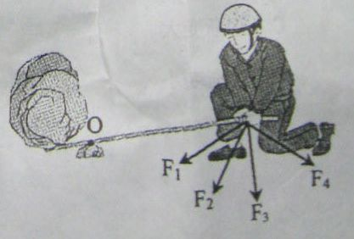
C.像成在视网膜的后方，需配戴凸透镜矫正 D.像成在视网膜的后方，需配戴凹透镜矫正
8.汶川地震中，滚滚的山石挡住了道路。增援人员要用撬棒撬开山石，分别沿如图所示的四个方向用力，其中最省力的是
A.沿F₁方向 B.沿F₂方向 C.沿F₃方向 D.沿F₄方向
9.如图所示，闭合形状S后，使滑动变阻器R的滑片P向左滑动，则
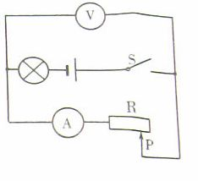
A.电流表的示数变大，电压表的示数变大，灯变暗
B.电流表的示数变小，电压表的示数变大，灯变亮
C.电流表示数变大，电压表的示数变小，灯变暗
D.电流表示数变小，电压表的示数变小，灯变暗

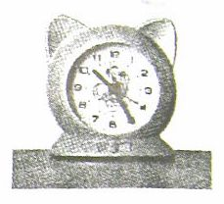
10.如图所示，一小闹钟静止在水平桌面上，则
A.闹钟受到的重力和桌面对闹钟的支持力是一对平衡力
B.闹钟受到的重力和闹钟对桌面的压力是一对平衡力
C.桌面受到的支持力和闹钟对桌面的压力是一对平衡力
D.桌面受到的重力和闹钟对桌面的压力是一对平衡力

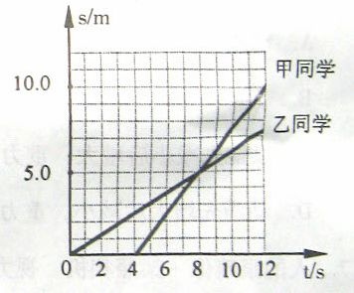
11.甲乙两同学沿平直路面步行，他们运动的路程随时间变化的规律如图所示，下面说法中正确的是
A.甲同学比乙同学晚出发4s B.4s～8s内，甲乙同学都匀速直线运动
C.0s～8s内，甲乙两同学通过的路程相等
D.8s末甲乙两同学速度相等

12.如图所示，是“研究凸透镜成像规律”的示意图，凸透镜的焦距为f，将蜡烛从a点沿主光轴移到b点的过程中，蜡烛的像将
A.远离透镜 B.靠近透镜 C.逐渐变大 D.逐渐变小
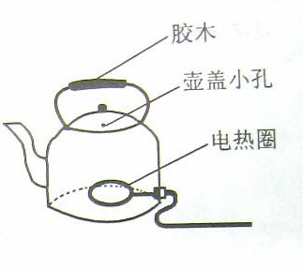
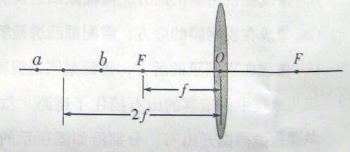
13.电热水壶是我们熟悉的家用电器，如图所示从电热水壶的结构和使用来看，它涉及到很多物理知识。下面说法中正确的是
A.壶身和壶嘴上部开口，下部相连，构成连通器 B.壶盖开有小孔，在大气压的作用下，水容易倒出 C.电热圈安装在壶肚的下方，是为了抑制水的对流 D.壶把加装胶木，是因为胶木具有良好的隔热、绝缘性能
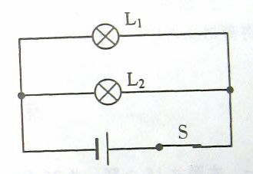
14.如图所示，将一只标有“12V6W”的灯泡L₁和“6V6W”的灯泡L₂并联后，接在6V的电源上(设灯丝电阻不变)，则
A.灯泡L₁比灯泡L₂亮 B. 灯泡L₂比灯泡L₁亮 C.两灯的实际功率之和小于12W
D.两灯的实际功率之和等于12W
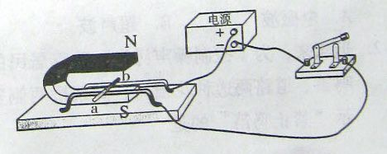
15.如图所示，是小明同学探究“磁场对通电导体的作用”的实验装置，ab是一根金属棒，通过金属导轨连接到电路中，闭合开关后，金属棒没有运动(仪器、电路都完好)，要想使金属棒运动起来，下列措施可行的是
A.将蹄形磁体的N、S极对调
B.换用磁性强一些的蹄形磁体
C.换用能提供较大电流的直流电源 D.使用轻质金属棒，减小金属棒与导轨之间的摩擦力
2009年潍坊市初中学业水平考试
物理试题

第Ⅱ卷(非选择题 共65分)
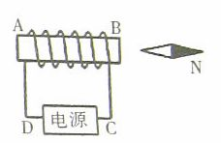
二、填空题(本题共4小题，共18分。请将答案写在题中的横线上或按要求作答)
16.(4分)通电螺线管附近小磁针静止时，N极指向如图所示，则螺线管的A端是 极，电源的D端是 极。

17.(4分)小明同学在测定液体密度的实验中，没有把容器的质量测出来，而是多次测出容器和液体的总质量，并记录在下表中。根据表中的数据求得液体的刻度是 g/cm³，容器的质量是 g。
实验次数 | 1 | 2 | 3 | 4
液体体积V/cm³ | 15 | 22 | 50 | 80
液体和容器的总质量m/g | 67 | 72.6 | 95 | 119
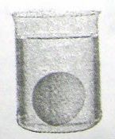
18.(4分)如图所示，新鲜的鸡蛋放在水中会下沉。如果向水中加盐并轻轻搅拌，鸡蛋会 ，这一现象说明： 。

19.(6分)今年4月，为庆祝人民海军建军60周年，我潜艇部队参加了在青岛举行的海军检阅活动。某潜水艇的总体积为1.5×10³m³，最大下潜深度350m，此潜艇位于海面以下100m处时受到的浮力大小是 N，受到海水的压强是 Pa。(海水的密度为1.03×10³Kg/m³，取g=10N/g)
三、实验题(本题共5小题，共26分)
20.(4分)小明同学利用如图所示的电路，探究保持电压不变时，电流跟电阻的关系，得到的数据如下表。
电阻R/Ω | 5 | 6 | 10 | 15 | 20 | 30
电流I/A | 0.6 | 0.5 | 0.3 | 0.2 | 0.15 | 0.1
(1)分析表中的数据，可以得出的结论是： 。
(2)滑动变阻器R′在此实验中的主要作用是： 。
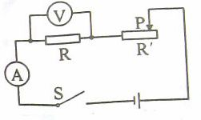
21.(6分)小明用如图所示的装置做观察水的沸腾实验，水沸腾时，温度计的示数如图所示，此时水的沸点是 ℃，这表明当时的大气压强要比1标准大气压强 ；本实验中，要缩短加热时间使水尽快沸腾。请写出两种可行的办法：
① ；
② 。
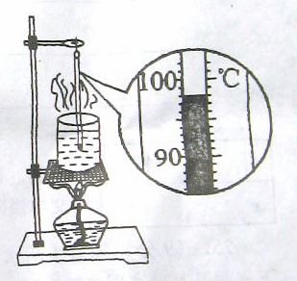
22.(6分)在“测定小灯泡功率”的实验中，小灯泡的额定电压为3.8V，灯丝的电阻约为5Ω，如图是小明同学做这个实验连好的电路，请指出图中存在的三处错误。
① ；
② ；
③ 。
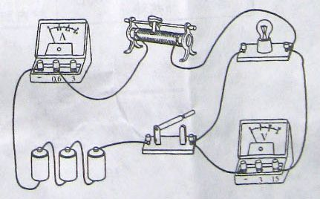
23.(4分)小明同学用如图所示的装置，研究光的反射规律，其中有一个可折转的光屏，光屏在实验中的作用是：(写出两条)
① ；
② 。
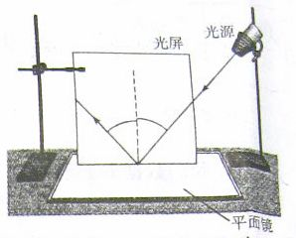
24.(6分)现有下列实验器材：一只已知阴值的定值电阻R₀、两只电流表、电池、开关、足量的导线。请你利用这些器材设计实验，测出一只未知电阻R_{x}的阻值。
要求：(1)在右框内画出实验电路图。

(2)简述实验过程并用已知量和测量量表示R_{x}。

四、计算题(本题共2小题，共21分，解答过程要写出必要的文字说明和重要的步骤。物理量要说明数值和单位)
25.(9分)随着生活水平的提高，很多家庭都使用了电热水器(如图甲所示)。下表是某品牌家用电热水器的主要参数。
安装方式 | 加热方式 | 产品容量 | 内胆材质 | 水温调节 | 额定功率 | 电源性能 | 产品重量
挂式 | 金圭特护加热棒 | 60L | 金圭特护内胆 | (35-75)±5℃ | 3000W | 220V/50Hz | 24kg
(1)求该热水器正常工作时的电流；从安全方面考虑，电热水器的插座应选用图乙还是图丙？
(2)求装满水的该热水器正常工作时，水温升高50℃所用的时间。不计热量损失。［ρ_{水}=1.0×10³Kg/m³，c_{水}=4.2×10³J/(Kg·℃］。
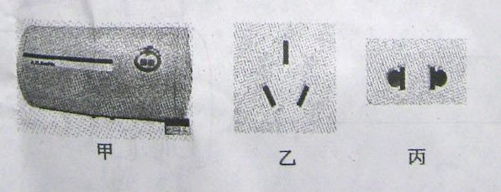
26.(12分)汽车是我们熟悉的交通工具，它给我们的生活提供了便利，促进了社会经济的发展。某型号四轮汽车质量为1.6×10³Kg，每个轮子与地面的接触面积为0.02m²，当它以60Km/h的速度在平直路面上匀速行驶时，受到的阻力为600N，每行驶100Km消耗汽油量为8L。完全燃烧1L汽油释放的能量为3.7×10⁷J(取g=10N/Kg)。求：
(1)汽车静止时对路面的压强。
(2)汽车以60Km/h的速度匀速行驶时，牵引力的功率。
(3) 汽车以60Km/h的速度匀速行驶时，汽车的效率。
(4)汽车有很多用途，但也带来很多不利影响，请列举一例，并就如何减小该不利影响提出一条合理化建议。

2009年潍坊市初中学业水平考试
物理试题(A)参考答案及评分说明
一、本题共15小题，共35分。1～10小题，每小题给出的四个选项中，只有一个是正确的，选对的每小题得2分。11～15小题，每小题给出的四个选项中，至少有一个是正确的。选对的每小题得3分，选对但不全的得2分，选错或不选的得0分。每题选出答案后，用2B铅笔将答题卡上对应的答案标号涂黑。
1.A 2.C 3.A 4.B 5.C 6.D 7.B 8.C 9.3C 10.A 11.ABC 12.AC 13.ABD 14.BC 15.BCD
二、填空题(本题共4小题，共18分。请将答案写在题中的横线上或按要求作答)
16.S(2分) 正(2分) 17.0.8(2分) 55(2分) 18.上浮(2分)，液体密度越大，鸡蛋受的浮力越大(2分) 19.1.545×10⁷(3分) 1.03×10⁶(3分)
三、实验题(本题共5小题，共26分)
20.(1)电压不变时，导体中的电流与电阻成反比(2)调整R′的阻值，使R两端电压保持不变(2分)
21.98℃(1分) 低(小) (1分)①减少水量(2分)②烧杯加盖(2分)(或增强酒精灯的火焰、提高水的初温等)22.①滑动变阻器接线柱接错(2分)②电流表量程选错(2分)③电压表正负接线柱接反(2分)
23.①显示光的传播路径(2分)②探究入射光线、反射光线、法线是否共面(2分)
24.(1)如图
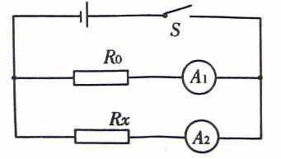
(2)按照图所示的电路图连接电路，闭合开关S，读出电流表示数I₁、I₂，据U=R₀I₁=R_{x}I₂,求出R_{x}=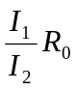.
评分标准：(1)2分，(2)4分。(其它设计方案，只要正确同样得分)
四、计算题(本题共2小题，共21分，解答过程要写出必要的文字说明和重要的步骤。物理量要说明数值和单位)
25.(9分)
(1)由P=UI得：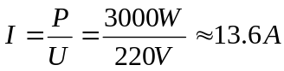，(1分)应选用乙种插座。(1分)
(2)60L水的质量：m=ρV=1.0×10³Kg/m³×60×10⁻³m³=60Kg(1分)
Q吸=cmΔt=4.2×10³J/(Kg·℃)×60Kg×50℃=1.26×10⁷J(1分)
Q_{吸}=W(2分)
W=Pt(1分)
水温升高50℃所用的时间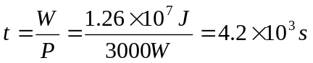(2分)
评分标准：本题共9分。其它解法，只要步骤合理，结果正确，均可得分，无运算过程，只写最后结果，不得分。
26.(12分)
(1)汽车对地面压强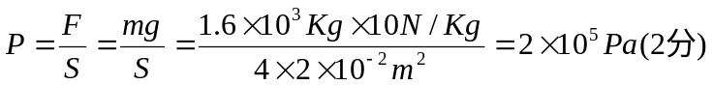
(2)牵引力功率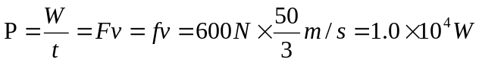(2分)
(3)若汽车行驶100Km，汽油燃烧放出的热量Q_{放}=3.7×10⁷J/L×8L=2.96×10⁸J (2分)
汽车牵引力做的功W=FS=fS=600N×10⁵m=6×10⁷J(2分)
汽车的效率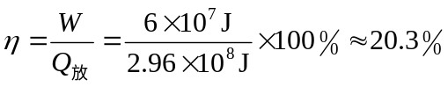(2分)
(4)参考答案举例：(2分)噪声污染，建议：城区内禁止汽车鸣笛等；交通事故，建议：驾驶员和行人遵守交通规则等；大气污染，建议：提高汽车的制造工艺，减少有害气体的排放或者使用天然气汽车等新型环保汽车等。
评分标准：本题共12分。其它解法，只要步骤合理，结果正确，均可得分，无运算过程，只写最后结果，不得分。

